海凌科HLK-M30手机
控制软件使用说明书



深圳市海凌科电子有限公司

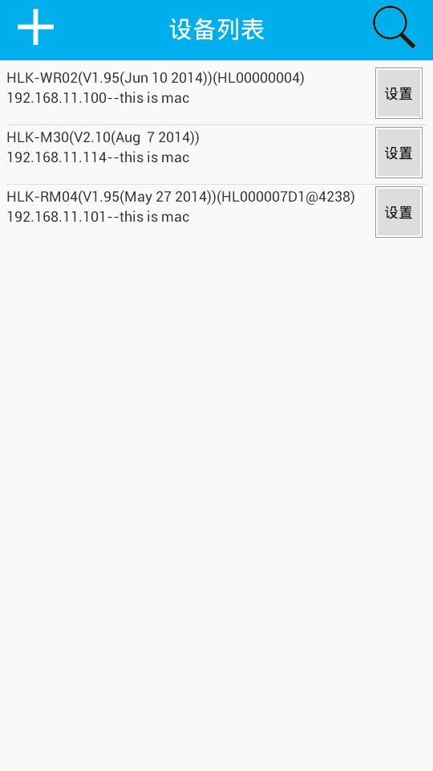

- 软件功能特性
海凌科HLK-M30手机控制软件是一款局域网设置软件，配合HLK-M30开发板使用，在局域网内对模块进行配置，搜索，控制，具有良好的控制界面，使用java编程语言编写，安装方便，直接安装就可运行，使用方便简单。

- 系统要求
Android 2.3.3以上

- 软件安装
在手机上直接安装APK软件

- 基本界面介绍
一键配置
模块搜索

模块设置
搜索到的设备

- 点击左上角的一键配置，进入一键配置界面：

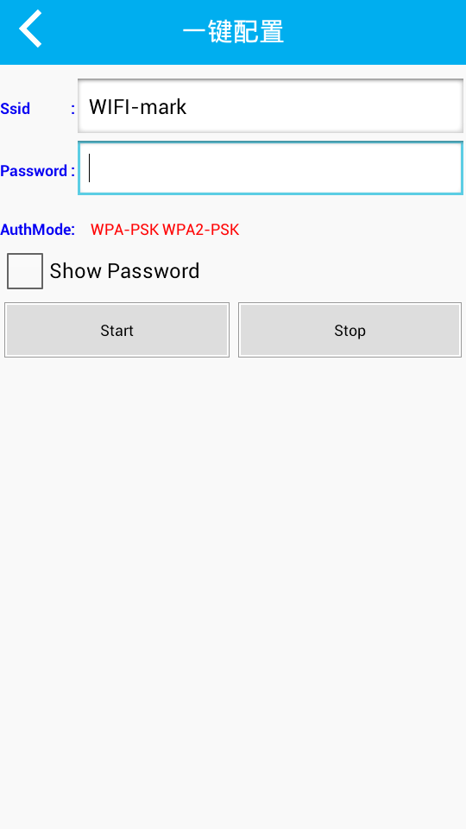
填写要连接的wifi名称和密码，再点击Start按钮，即可让HLK-M30模块连接到相对于的路由器。
- 点击模块搜索按钮，会搜索到在同一个局域网的HLK-M30模块。
- 点击搜索到的模块，会进入相对于的控制界面：
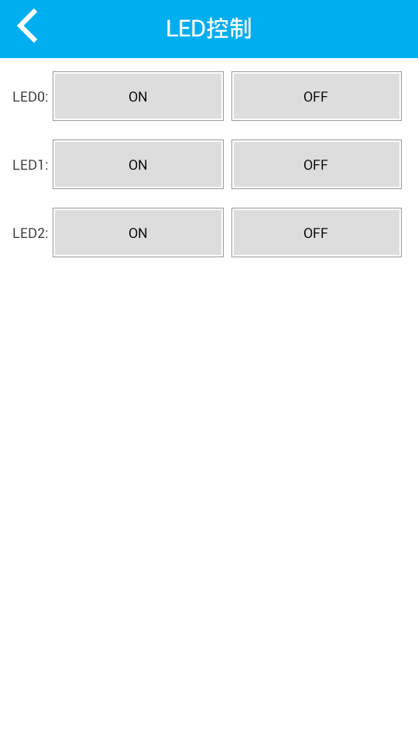
点击按钮，可以控制hlk-m30模块上的led的亮和灭。
- 点击设置按钮，可以对hlk-m30模块进行设置：
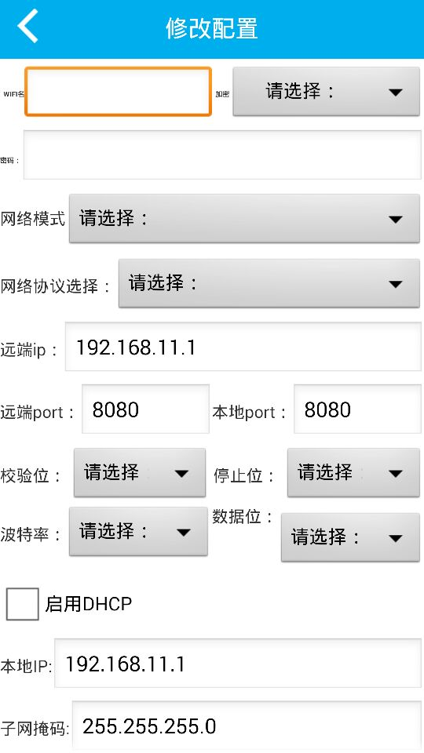

可以在这个界面模块的串口参数和网络参数。

